Buổi 2

**Chương 2: Tín hiệu và đường truyền**

**2.1 Khái niệm chung về môi trường truyền và tín hiệu**

**Môi trường truyền tin**

- Dữ liệu được truyền từ đầu phát tới đầu thu thông qua môi trường truyền tin

- Có thể là hữu tuyến hoặc vô tuyến: Thông tin đều được thực hiện qua sự lan truyền của sóng điện từ.

**Tín hiệu**

* Nguồn tin là nơi sinh ra thông tin
* Tín hiệu được dùng để mang thông tin truyền từ thiết bị phát tới thiết bị thu thông qua môi trường truyền tin
* Tín hiệu là đại lượng vật lý chứa thông tin hay dữ liệu có thể truyền đi xa hay tách thông tin ra được

**2.2 Ảnh hưởng của môi trường truyền tín hiệu**

2.2.1 Suy giảm tín hiệu

* Khi tin hiệu lan truyền trên dây dẫn vì lý do nào đó mà biên độ tín hiệu của nó giảm xuống, gọi là sự suy giảm tín hiệu
* Cường độ tín hiệu trên bất cứ môi trường truyền nào cũng bị suy giảm theo khoảng cách
* Sự suy giảm này thường theo quy luật hàm toán học trong các đường truyền định tuyến
* Đặc trưng của sự suy giảm tín hiệu
  + Sự suy giảm tín hiệu theo khoảng cách
  + Sự suy giảm tín hiệu là hàm tăng theo tần số
  + Sự suy giảm tín hiệu biểu diễn bởi hàm logarit (hữu tuyến)
  + Sự suy giảm tín hiệu là hàm phức tạp (vô tuyến)
* Công thức tính độ suy giảm tín hiệu: 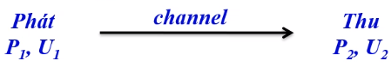
* P1, U1 năng lượng tín hiệu phát
* P2, U2 năng lượng tín hiệu thu

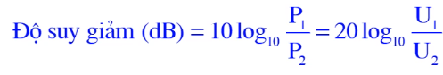

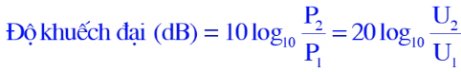

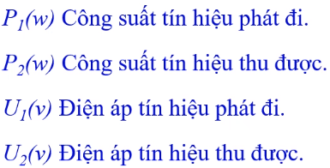

Ví dụ:

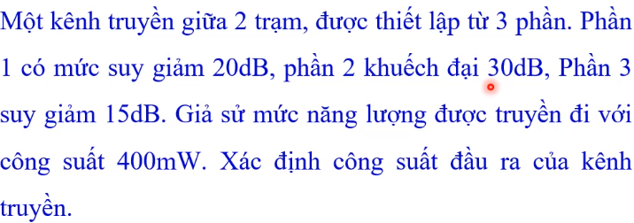

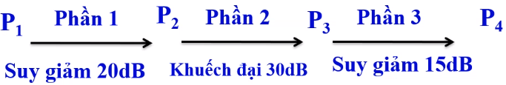

2.2.2 Băng thông bị giới hạn

* Băng thông chỉ ra các thanhfh phần tần số nào của tín hiệu sẽ được truyền qua kên mà ko bị suy giảm
* Khi truyền tín hiêu qua kênh phải đánh giá ảnh hưởng của băng thông kênh truyền đối với tín hiệu được truyền
* Băng thông kênh truyên Bc: giải tần số mà kênh truyền đáp ứng được
* Băng thông của tín hiệu (tuyệt đối) BS: tín hiệu tần số cao nhất và tần số thấp nhất chứa trong tín hiệu

2.2.3 Méo do giữ chậm

* Méo là do tốc độ truyền của tín hiệu qua đường truyền bị biến đổi theo tần số
* Các thành phần tần số khác nhau sẽ tới đầu thu ở các thời điểm khác nhau làm méo tín hiệu tổng cộng
* Đặc biệt nguy hại đối với tín hiệu số

2.2.4 Nhiễu tạp (noise)

* Tín hiệu thu gồm tín hiệu phát và thành phần ko mong muốn gây ra do hệ thống truyền
* Giả sử S là công suất tín hiệu phát đi, N là công suất nhiễu
* Phía thu sẽ thu được công suất *R = S + N*
  + Nếu S < N tín hiệu thu bị sai
  + Mếu S >> N tín hiệu thu được là tốt
* Tỷ số tín hiệu so với nhiễu được biểu diễn qua công thức:

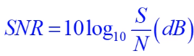

(Signal to Noise Radio _ tỷ số hiệu trên nhiễu)

* Nhiễu tạo âm được chia thành 4 loại chính:
* Tạp âm nhiệt
* Tạp âm điều chế
* Nhiễu xuyên âm
* Nhiễu xung

2.2.3.1 Tạp âm nhiệt

* Do sự chuyển động của E- trong vật dẫn
* Là hàm của nhiệt độ
* Tạp âm nhiệt ko thể loại bỏ làm giảm hệ thống của thông tin
* Phân tán đồng nhất trên phổ tần
* Trong giải băng 1 (Hz) mật độ công suất tạp âm:

**N­0 = K.T**

Trong đó:

N0 là mật độ công suất tạp âm [Watt.Hertz]

K là hằng số Boltxman, K = 1,38 x 10-23 J/0K

T là nhiệt độ Kelvins

Trong toàn giải băng W (Hz) mật độ công suất tạp âm (tạp âm nhiệt trong toàn dải băng):

**N = K.T.W [w.Hz]**

Ví dụ:

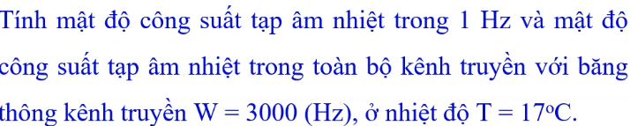

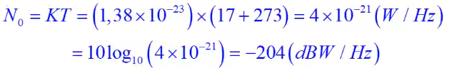

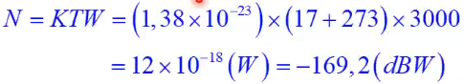

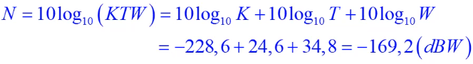

2.2.3.2 Tạp âm điều chế

Do các tín hiệu có tần số khác nhau truyền trên 1 kênh truyền

Giả sử 2 tín hiệu có tần số là f1 và f2 truyền trên cùng kênh truyền thì sinh ra nhiễu điều chế có tần số là

*f = nf1 ± mf2* (m,n nguyên)

2.2.3.3 Nhiễu xuyên âm

* Sinh ra do sự ghép nối ko mong muốn giữa các đường tín hiệu khác nhau
* Ví dụ:
  + Sự ghép điện tử giữa các cặp đường dây song hành kề cạnh
  + Giữa các đôi cáp cùng trong 1 ruột cáp nhiều lõi
  + Giữa các cặp anten vi ba…

2.2.3.4 Nhiếu xung

* Gây ra do tác nhân bên ngoài như nguồn điện năng, các thiết bị điện gây ra các xung bất thường
* Gây ra trong khoảng thời gian ngắn, cường độ cao
* Ko thể dự đoán được, biên độ nhiễu biến động
* Ảnh hưởng ít đến truyền tín hiệu tương tự
* Nguyên nhân chính gây ra lỗi bit trong truyền tín hiệu số

2.3.1 Các khả năng về kênh truyền

* *Tốc độ truyền dữ liệu (R):* Số bit được truyền trong đơn vị thời gian 1s. Đơn vị: bps. (VD: 54Kbps = 540000bit/s).
* *Tốc độ Baud (RS):* Số trạng thái (số phần tử) được truyền trong 1 đơn vị thời gian 1s. Đơn vị: Baud/s.

**RS =**

* *Nhiễu*: Mức trung bình của nhiễu trên đường truyền

**SNR = 10log10 (dB)**

* *Tỷ lệ lỗi bit (BER(Bit Error Rate)):* Tỷ số tổng bit lỗi trên tỏng bít truyền.

2.3.2 Các khả năng của kênh truyền

Công thức Nyquist

* Tốc độ truyền tin cực đại bị giới hạn bởi băng thông của kênh truyền.
* Giả sử trong môi trường truyền ko có nhiều:

**C = 2Wlog2M (bps)**

Trong đó:

C: Tốc độ kênh truyền cực đại (bps)

W: Băng thông của kênh truyền (Hz)

M: Số mức thay đổi của tín hiệu trên đường truyền

Công thức Shannon - Hartley

* Tốc độ cực đại của kênh truyền trong trường hợp kênh truyền có nhiễu

**C = Wlog2(1 + ) (bps)**

Trong đó:

C là tốc độ kênh truyền cực đại (bps) khi kênh truyền có nhiễu

S/N là tỷ số tín hiệu trên tạp âm

* Để đánh giá ảnh hưởng của nhiễu người ta dùng tỷ số Eb/N0

Trong đó:

Eb Năng lượng tín hiệu trên 1 bit.

N0­  Mật độ công suất tạp âm trên 1 Hz.

Với: S công suất tín hiệu

R tốc độ truyền dữ liệu

Tb thời gian truyền 1 bit: Tb = 1/R

Ta có: **Eb = STb = S/R và N0 = KT**

Vậy: **Eb / N0 = S / KTR**

**Eb / N0 (dB) = 10log10S - 10log10 (KTR)**

Mặt khác: **N = W.N0  = WKT (w/Hz)🡪 Eb / N0 = S/N . W/ R**

**Eb / N0 (dB) = 10log10S/N + 10log10W/R = SNR + 10log10W/R**

**2.4 Một số môi trường truyền tin cơ bản**

Phân loại môi trường truyền

* Hữu tuyến (guided media - wire )
  + Cáp đồng
  + Cáp quang
* Vô tuyến (unguided media - wireless)
  + Vệ tinh
  + Hệ thống sóng radio, microwave, …

**Tóm tắt một số nội dung chính:**

* Thông tin: được sinh ra từ **nguồn tin**
* Tín hiệu: **mang** thông tin để truyền đi
* Sự suy giảm tín hiệu: khi tín hiệu trueyefn qua kênh truyền vì lý do nào đó mà **biên độ** của tín hiện giảm xuống
* Băng thông kênh truyền: chỉ ra tín hiệu với **tần số** nào được phép truyền qua kênh
* Nhiều xuyên âm: gây ra do sự ghéo nối giữa các đường tín hiệu khác nhau
* Nhiễu xung: gây ra do tác động bên ngoài như nguồn điện, các thiết bị điện đang hoạt động
* Thông lượng: lượng thông tin cực đại khi truyền qua kênh
* Các thông số đặc trưng cơ bản của đường truyền bao gồm: ***Độ suy hao, tạp âm, dải thông (băng thông), thông lượng***
* Các đơn vị đo
* Dải tần tín hiệu
* Công thức tính tỷ số tín hiệu trên nhiễu
* Công thức tính tốc độ truyền tin cực đại
* Công thức tính tỷ số năng lượng tín hiệu trên mật độ công suất tạp âm